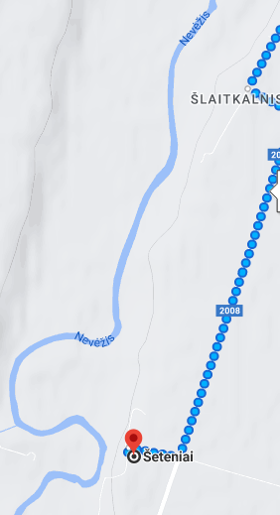
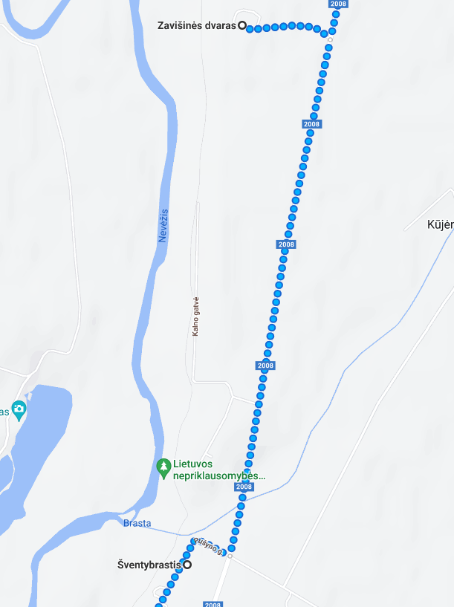
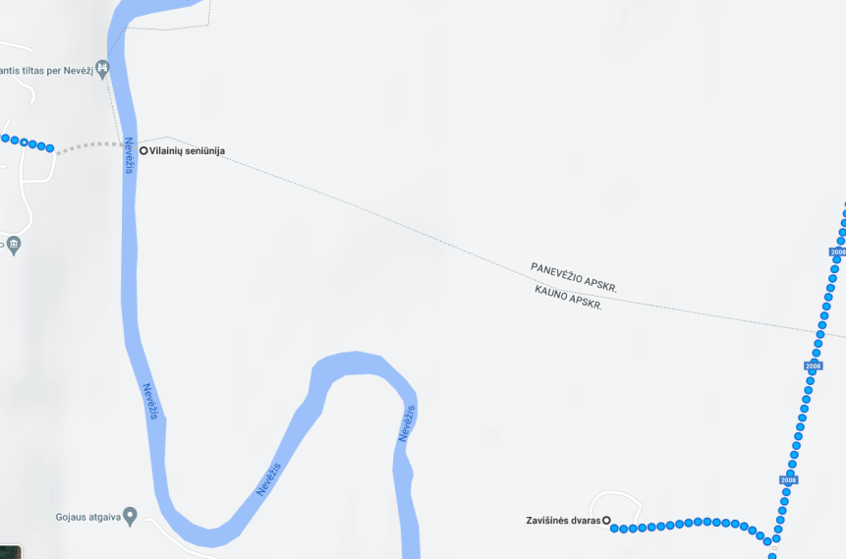
- Paliekame automobilius Šventybrastyje prie bažnyčios ir apie 11.40 val. prisijungiame prie draugų žygiuojančių link Šetenių. Maršruto atstumas ± 3 km.
- Paliekame automobilius prie Zavišinės dvaro ir apie 10.30 val. prisijungiame prie draugų žygiuojančių link Šventybrasčio. Maršruto atstumas ± 6 km.
- Paliekame automobilius prie Surviliškio mokyklos ir 10.00 val. pajudame link Zavišinės dvaro. Maršruto atstumas ± 7 km.

